COMMUNIQUÉ DE PRESSE
Août 2019

Enceinte TMAX10 de Panasonic pour faire la fête
Un son puissant et des fonctions festives pour vos soirées à la maison
En bref
Enceinte TMAX10 de Panasonic pour faire la fête
Enceinte polyvalente avec puissance de sortie de 300 W (RMS)
Caisson de graves 20 cm avec Airquake Bass et 2 tweeters 6 cm
Vaste sélection musicale: lecteur CD, Bluetooth, USB et entrée AUX, tuner FM avec mémoire 30 stations
Éclairage Blue Edge (bleu)
Fonction karaoké avec double entrée micro
Préréglages d’égaliseur pour différents styles musicaux
Fonctionne avec chargeur pour une utilisation mobile
285 x 585 x 303 mm (L x H x P)

Retrouvez ce communiqué de presse et les photos de presse (disponibles pour téléchargement en 300 dpi) sur www.panasonic.com/ch/de/
corporate/presse.html

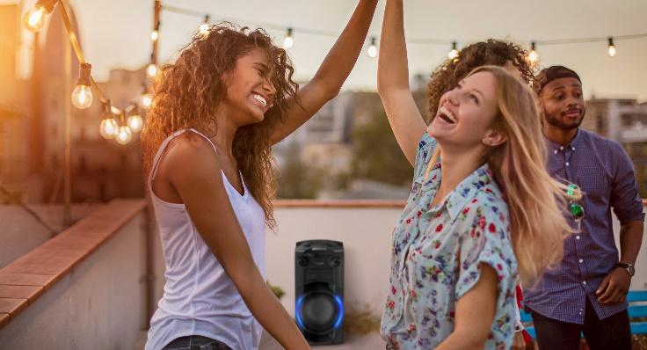
Rotkreuz, août 2019 – On allume, on danse et on chante. Avec Panasonic, que la fête commence! Le TMAX10 est la première enceinte Panasonic conçue spécialement pour faire la fête. Compatible avec plusieurs sources de Bluetooth à USB, elle produit un son dynamique aux graves puissants. Elle produit également des animations lumineuses pour mettre l’ambiance lors des soirées. La fonction karaoké procure encore plus de plaisir entre amis, notamment grâce au fonctionnement sur batterie qui ajoute un côté pratique.

Avec l’enceinte TMAX10, la piste de danse ne reste pas vide très longtemps. Une puissance sonore de 300 W (RMS) et le système unique Airquake Bass invitent à la danse. Les DJ amateurs s’en donneront à cœur joie. La connexion Bluetooth, le lecteur CD et les sorties USB et AUX de l’enceinte sont tous le gage d’une soirée réussie avec de la musique en continu. Les invités pourront eux aussi participer en jouant leurs morceaux: la connexion Bluetooth Multi-Connect permet à l’enceinte TMAX10 d’être disponible pour trois appareils intelligents en même temps. Les effets DJ permettent de faire des transitions tendance entre les morceaux et d’ajouter des beats personnalisés. La soirée est complète avec les jeux de lumière intégrés. En l’absence de prise électrique, le système peut même utiliser une batterie externe1.

Pour une soirée karaoké réussie entre amis, l’enceinte TMAX10 fournit deux prises microphones et diverses fonctions. Celles-ci permettent par exemple d’ajouter un écho ou de lire les morceaux en mode karaoké. Les inconditionnels de karaokés pourront aussi utiliser leur application préférée: il suffit de diffuser la musique vers l’enceinte TMAX et de lire les paroles depuis son smartphone ou sa tablette.
Les diverses fonctions d’égaliseur de la TMAX10 permettent de profiter au mieux de tous les styles musicaux, qu’il s’agisse de rock, de pop, d’électro ou de reggaeton. Écoutez vos morceaux préférés avec un son optimal.

Une fois la soirée terminée, l’enceinte n’a pas dit son dernier mot et sert à écouter la radio ou joue le rôle d’une enceinte TV puissante. Elle intègre par ailleurs des réglages de minuteur pour produire un son puissant du matin au soir.

L’enceinte Panasonic TMAX10 est d’ores et déjà disponible au prix de CHF 351.– (prix de vente conseillé).

À propos de Panasonic:
Panasonic Corporation est un leader mondial dans le développement et la production de diverses technologies et solutions électroniques dans les domaines de l’électronique grand public, l’électroménager, l’automobile et la vente aux entreprises. L’année 2018 a marqué le centenaire de l’entreprise qui s’est développée à l’échelle mondiale et exploite actuellement 582 succursales et 87 sociétés associées à travers le monde. Le groupe a enregistré un chiffre d’affaires net consolidé de 62,52 milliards d’euros au cours de l’exercice précédent (clos le 31 mars 2019). Déterminée à produire une valeur ajoutée en innovant dans tous les secteurs de son industrie, la société utilise son savoir-faire afin de créer une vie et un monde meilleurs pour ses clients. Des informations complémentaires sur l’entreprise et sur la marque Panasonic sont disponibles sur www.panasonic.com/global/home.html et www.experience.panasonic.ch.
Informations complémentaires :
Panasonic Suisse
Une succursale de Panasonic Marketing Europe GmbH
Grundstrasse 12
6343 Rotkreuz
Contact presse:
Stephanie Meile
Tél.: 041 203 20 20
E-mail: panasonic.ch@eu.panasonic.com

Batterie externe avec puissance de sortie de 2 A ou plus, 5 V. La performance sonore équivaut à env. 50 % de la performance sur secteur. TMAX10 uniquement.

